Нормативный документ МО и Н РТ,
определяющий задачи по аттестации
на 2015/2016 учебный год
Приказ МО и НРТ
от 21 июля 2015 г. № под- 8139/15
«Об итогах аттестации педагогических работников образования РТ в 2014/2015 учебном году и задачах по аттестации на 2015/2016 учебный год»

Задачи по аттестации
на 2015/2016 учебный год
размещение на личных сайтах видеоуроков аттестуемых педагогов для дальнейшей качественной работы экспертов, определения ими личностных компетенций аттестуемых и - индивидуальных планов повышения профессионального уровня в межаттестационный период педагогами, аттестованными в 2011-2015 годах
- предварительное изучение до 1 октября 2015 года по работе с формами документов по аттестации Руководства по работе в информационной системе «Электронное образование в Республике Татарстан» (интерфейс кураторов)
- разъяснение нового приказа Министерства образования и науки Российской Федерации от 23 июля 2013 года № 611 «Об утверждении порядка формирования и функционирования инновационной инфраструктуры в системе образования» (основание ст.20 273-ФЗ)
- вовлечение педагогов в работу региональных инновационных площадок, заявленных в Экспертный Совет по инновационной работе в системе образования, созданный при Министерстве
- Разработать и утвердить перспективный план проведения аттестации педагогических работников в муниципальном образовании, с учетом качества образования, результативности работы каждого педагога;
- - проведение аттестации на СЗД;

в процедуре аттестации 2015 года

- Все педагоги, подавшие заявление на аттестацию, проходят централизованное тестирование по графику
- При отрицательной сдаче тестирования, заявление педагога блокируется до следующего этапа аттестации
- Экспертиза документов аттестуемого педагога проходит виртуально в информационной системе.
- Для повышения качества экспертизы педагог размещает фрагмент видео урока на личном сайте, а также размещает индивидуальный план работы в межаттестационный период
- Все педагоги, заявленные на аттестацию, приглашаются на очные заседания Аттестационной комиссии МОиН РТ (на высшую категорию – в МОиН РТ, на первую кат – выездные комиссии)

План-график педагогической аттестации
на 2015/2016 учебный год
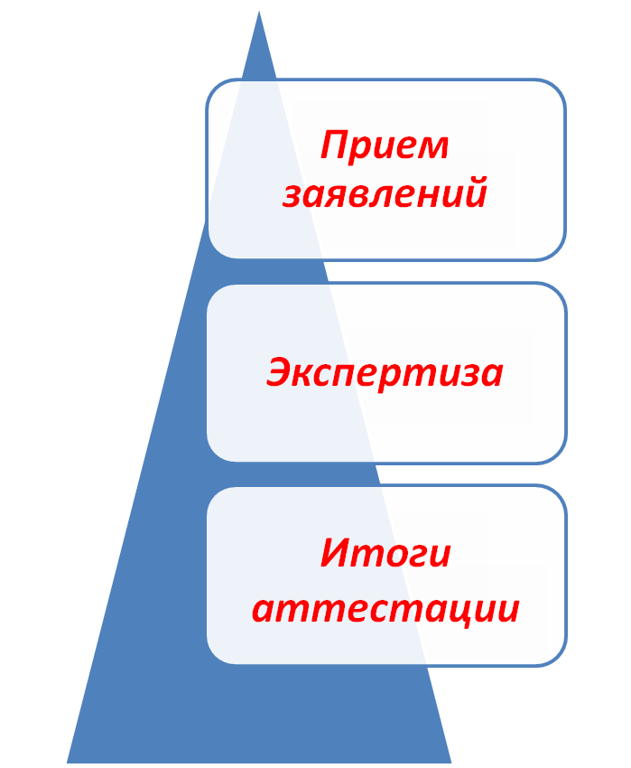
Периоды проведения аттестации
2015 год | 2016 год
октябрь | январь
ноябрь | февраль
декабрь | март

Этапы прохождения заявления аттестуемого

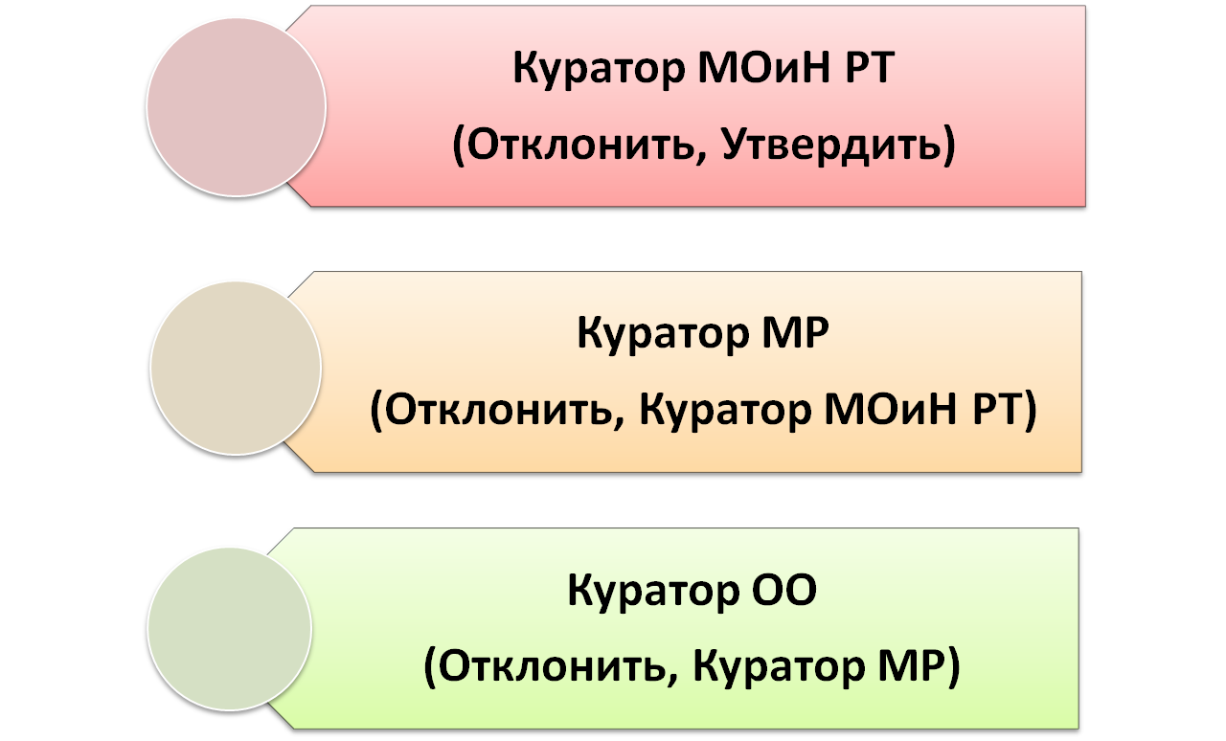

Этапы аттестационного периода

I - период  подача и прием заявлений на аттестацию | II -период  подача документов на аттестацию  (для заявлений со статусом - Утверждено)
Заполнение заявления | Формирование пакета документов
Прохождение компьютерного тестирования  на первую - 70 баллов.  на высшую– 80 баллов. | Согласование в ОО, МР
Согласование в ОО, МР и МОиН РТ (Утверждение/Отклонение) | Экспертиза для пакетов со свойством – «не льготный»
 | Решение аттестационной комиссии

Заявление

- Прошу аттестовать меня в 2015 году
- Кв.категорию по должности имею / не имею, срок действия - дата окончания(!) число, месяц, год. СЗД – не категория!!!
- Основанием для аттестации считаю:
достижения обучающимися положительной динамики результатов освоения образовательных программ (качество, ЕГЭ, ГИА, мониторинг);
участие воспитанников в олимпиадах (призовые места, год, уровень), НПК (дипломы, год)
участие воспитанников в конкурсах, фестивалях, соревнованиях (для УДО и ДЮСШ)
вношу личный вклад в повышение качества образования, совершенствование методов обучения и воспитания, транслирую опыт практических результатов своей профессиональной деятельности на уровне района , города, РТ и т.д. (участник наиболее значимых НПК, семинаров, мастер-классов), а также методических конкурсов, проф.конкурсов. Указать ссылку на сайт, на котором размещен видеоурок
являюсь участником инновационного проекта (программы) по теме «_____________», заявленного в Экспертный совет МОиН РТ
Работаю по теме «_____», являюсь участником экспериментальной работы сообщества учителей (ЦСГО, Ушинского и др)

СРОКИ И ЭТАПЫ ПРОХОЖДЕНИЯ АТТЕСТАЦИИ
В 2015 году

- С 1 октября 2015 года: оформление заявлений, проверка их в бумажном виде в организации (обратить внимание на обоснование п.36,37 приказа МОиН РФ № 276 от 07.04.2014г.)

- С 12 октября по 23 октября 2015 года:
Тестирование в оф-лайн режиме (по графику МОиН РТ)

- 30 октября 2015 г. – приказ МОиН РТ о проведении аттестации в ИС + список. У работника в ЛК статус «утверждено». Весь период аттестации контролировать статус документов!

- С 5 ноября направление документов на экспертизу.

- 13 декабря - последний день направления пакетов в МОиН РТ

- С 14 по 24 декабря – заседания выездных ат.комиссий с
приглашением аттестуемых на 1 кв.кат (по графику).

- С 25 по 29 декабря – приглашение аттестуемых на высшую кв.кат на заседания Ат.комиссии в МОиН РТ (по графику)

Перечень документов, необходимых для загрузки в ИС

- Заявление
- Карта результативности профессиональной деятельности для всех
- Лист самооценки (для тех, кто аттестуется с экспертизой)
- Фрагмент видео урока (на личном сайте) (для тех, кто аттестуется с экспертизой)
- Удостоверение о курсах , заверенные (ЕСЛИ ЕСТЬ)
- Аттестационный лист (предыдущей аттестации) для высшей категории
- Подтверждающие документы об участии детей в олимпиадах (очных), НПК, всероссийского уровня или в региональном (РТ) этапе данных мероприятий (для высшей категории)
- Подтверждающие документы об участии педагога в инновационной программе (проекте) – справка или приказ о включении ОО в список региональных инновационных площадок (для высшей категории)
- Сертификат участника экспериментальной работы (для высшей категории)

